Torby do aparatów
Ciągle rozrastający się ekwipunek fotografa wymaga odpowiedniego zabezpieczenia. Przenoszenie takiego sprzętu "luzem" w nieprzystosowanych do tego celu plecakach lub torbach może skutkować szybkim uszkodzeniem najważniejszych elementów wyposażenia. Funkcjonalne <strong>torby do aparatów</strong> eliminują ten problem.

Jeśli posiadasz wiele akcesoriów, koniecznie wyposaż się w torby do aparatów. Obok profesjonalnego zabezpieczenia dla Twojego aparatu, torba będzie również świetnym organizerem do którego zmieścisz filtry, obiektywy lampy i inny sprzęt - jak np. laptopa, a także niezbędne dokumenty.
Torby do aparatów - wysokiej jakości zabezpieczenie
Solidny materiał, z którego wykonane są nowoczesne torby do aparatów, stanowi świetną ochronę przed deszczem, kurzem, a także uszkodzeniami mechanicznymi. Konfigurowalne przegródki umożliwiają dopasowanie ich do aktualnych potrzeb fotografa. Co nie mniej ważne - wszystko co niezbędne można przechować w jednym miejscu. Warto zwrócić uwagę do jakich modeli aparatów dopasowany jest konkretny produkt. Chodzi tutaj głównie o wymiary i kształt sprzętu, który zmieści się w środku.

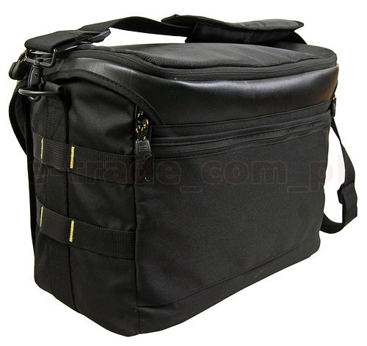
Oferta E-Trade
Funkcjonalne torby do aparatów znajdziesz w ofercie sklepu E-Trade na stronie https://e-trade.com.pl/pl/241-torby-futeraly-i-pokrowce. Obok nich dostępne są również mniejsze futerały i pokrowce, które skutecznie ochronią Twój aparat, obiektywy i inne akcesoria przed szkodliwym działaniem czynników zewnętrznych.

